108學年第1學期藝術與人文輔導團
國小第2次團務會議紀錄

一、時間：108年9月19日（四）下午14：00-18：30
二、地點：文元國小校長室
三、主席：陳建安
四、出席：同簽到表
五、紀錄：陳盈秀
六、會議內容
（一）到校諮詢服務演練(新化國小場)
1.第一場教學分享者：毓琪
2.課程設計：科技音樂創作體驗、科技帶給人類的影響、生命樹卡片的教學理念分享、「點」圖卡音樂節奏遊戲體驗、「點」圖卡音樂遊戲延伸、領綱內容引導、每個人都是one 人類獨特的能力。
（二）到校諮詢服務的困難點：
1.第一場與第二場出席研習人員不同。
2.第二場如何銜接第一場備觀議課部分。
3.三科目的整合或分科。
（三）建議解決辦法：
1.語文團的做法給參加研習老師文本，由文本入手。英語團則請老師回去試做十分鐘的教學，第二次回來分享。
2.參加研習老師的心情，想要從這兩次學到甚麼東西，更希望得到符合平常上課我就可以用到的東西，因此輔導員的角色，引導非常重要，要讓參與老師想回去操作研習的內容，再帶回來第二次與大家分享。
3.輔導員的身份為示範與分享備觀議課，讓研習老師可以更了解什麼是跨科，協同教學的方式。透過輔導員的帶領，教師更清楚原來備觀議課可以怎麼進行。
4.之前有次參與研習的老師都不是視覺專長，全部是導師身份的老師，實作型的研習課程參與老師比較喜歡。
5. 「點」教學，互動性很好，例如：音樂部分結合節奏律動、視覺可結合各種形狀排出積木、表演也有多種玩法，而第二場「點」的課程設計可以進行到更高階部分，例如遊戲闖關、運用聲音去銜接，但在生活中的任務如何延伸設定，大家可幫忙集思廣益。
6.第一場研習方式：
(1)以課文文本共備為主，拋東西出來讓老師們一起備課完後回去試教。
(2)現場實際備課，以課本單元為主，例如鎖定課本中的一頁內容，研習老師各小組大家提出自己發揮的教學創意，最後再請每個人分享怎麼教學，不一樣的教學想法激發出現很多的創意，就有不同的收穫。
7.第二場研習方式：
(1)研習教師自己回去嘗試在課堂中實驗教學，再回來與大家討論，或是輔導員自己錄製影片，第二次就有討論東西可分享。
(2)輔導員可把影片內容課堂中實作的課程，先跟參與研習的老師玩一次，老師們看錄影時更清楚教學活動流程。
(3)把之前到校諮詢已經錄製過的觀課影片拿出來與研習老師議課分享，研習教師可更清楚議課進行方式，並且較無分享壓力。
（四）綜合討論：
1.時間安排：研習時間13:30-15:00由毓琪主講，15:00-16:00備課時間。
2.研習內容：領綱宣導介紹，「點」的課程引導搭配領綱內容，研習者可找出學習內容、學習表現為哪部分(目的為練習抓領綱內容)，利用表格對應，由研習老師找出符合哪一條。每組寫在大海報上(方便大家說明)要教甚麼，這也可成為第二場討論的重點，老師回去上課不設限於此
3.第二場到校諮詢觀議課教學分享者：昭君
七、臨時動議：無。
八、散會。

臺南市108學年度第一學期國民教育輔導團-藝術與人文輔導團
團務會議照片—文元國小
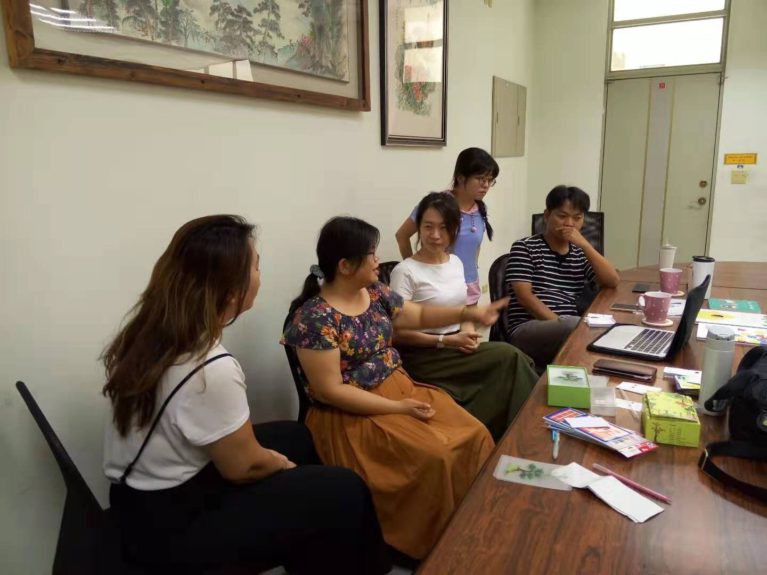
辦理日期：108年 9月19 日 辦理地點：文元國小
照片說明：毓琪老師針對分區到校諮詢服務提出研習內容想法。
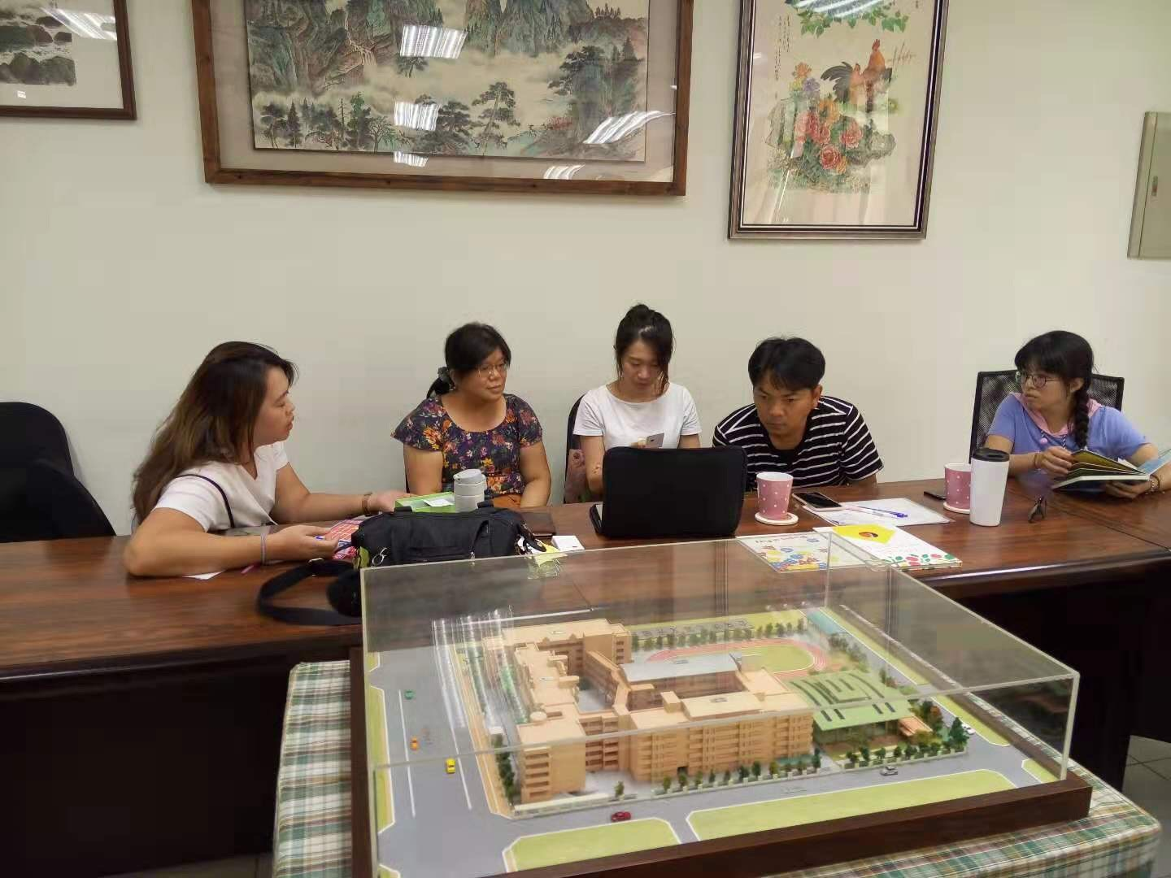
辦理日期：108 年 9月19 日 辦理地點： 文元國小
照片說明：團員們針對分區到校諮詢服務，有關領綱宣導方式提出建議。

